## línea horizontal

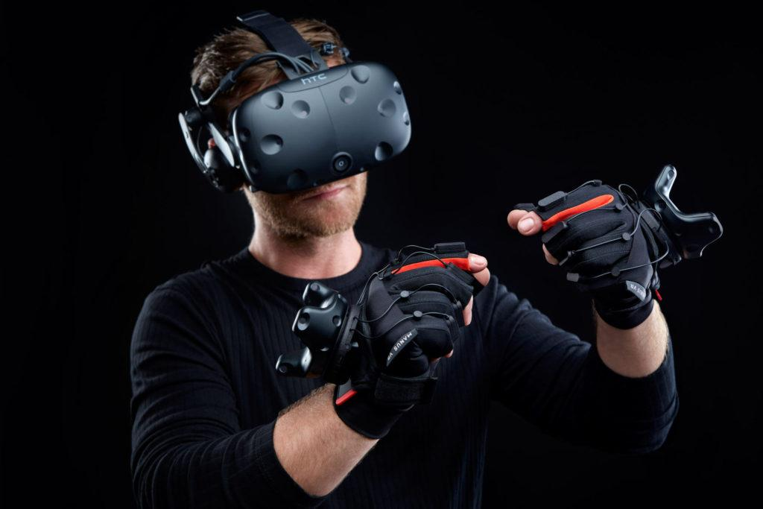

VR Gloves: Mandato

11/11/2020

**─**

Rafael Balbuena López

Fernando Fernández Calatayud

Jaime López Márquez

# Índice

**Contexto** **2**

**Objetivos** **3**

**Alcance** **4**

**Presupuesto para la realización del proyecto** **4**

**Fases del proyecto** **4**

# Contexto

Hoy en día, gracias al rápido desarrollo tecnológico, hemos podido disfrutar de avances que hasta solo unos años atrás, no eran más que ciencia ficción. Este desarrollo se ha dado desde los ámbitos más especializados como la biotecnología o la física experimental hasta los quehaceres de nuestra vida diaria donde la automatización de acciones tan simples como abrir una persiana o programar una lavadora para que lave a una hora determinada ha pasado de ser una excentricidad de personas con alto poder adquisitivo a una necesidad del ciudadano promedio en un corto periodo de tiempo.

Una de las industrias del entretenimiento más importantes que hace uso de estas nuevas tecnologías hoy en día es la de los videojuegos, teniendo un movimiento de capital mayor que la industria del cine y la música juntos, superando este mismo año con un aumento superior al 15% anual los astronómicos 175 mil millones de euros alrededor del mundo.

Los avances que hemos estado disfrutando desde mediados del siglo 20 hasta nuestros días está intrínsecamente relacionado con los videojuegos. Este avance se debe a la feroz competencia que hay en una industria donde la base de consumidores es cada vez más grande. Esta competencia se ha dado desde casi el mismo momento en el que el videojuego se convirtió en un producto de consumo, llegando al punto en el que la podemos ver a diario sin darnos cuenta en forma de anuncios de nuevos lanzamientos en televisión o casi cualquier página web o noticias relacionadas.

El reclamo por excelencia de estos anuncios es, sin duda, la “potencia”. Esto se ve cuando dicen “Nuestra consola tiene más potencia gráfica que la de los otros competidores”, “Nuestro motor gráfico a diferencia de los demás puede cargar infinitos polígonos en pantalla” o “Nuestro juego es el que tiene más gráficos hasta la fecha”. Todo este marketing hace que las empresas que se dedican a desarrollar hardware que está destinado a conseguir la tan deseada “potencia” están constantemente innovando, investigando nuevas tecnologías y desarrollando las actuales, el tan famoso I+D+I. Un ejemplo de esto es el lanzamiento de RX 6900XT de AMD o el RTX 3090 de NVIDIA publicitados con el eslogan de “Para Gamers”.

Uno de estos avances es la realidad virtual que llegó a nuestras casas de la mano del Oculus Rift, las PlayStation VR o las HTC VIVE como las más conocidas en el año 2016. Esta tecnología, relativamente nueva pero conocida por la mayoría de los jugadores, requiere de una gran cantidad de “potencia” para funcionar óptimamente pues en la mayoría de las gafas de realidad virtual de gama media-alta se tiene que procesar dos cámaras diferentes que se enviarán de forma independiente a dos pantallas, una para cada ojo y según algunos estudios se requiere de alrededor de 95 fotogramas por segundo estables para que no produzca mareo en periodos prolongados de uso.

La dicotomía entre gráficos y jugabilidad ha resultado en que las desarrolladoras de hardware se han centrado en mejorar como se ven las imágenes para aumentar las ventas, olvidándose completamente de la jugabilidad pudiéndose ver en lo tosco que son sus controladores y las desarrolladoras de software que se han centrado en la jugabilidad para aumentar las ventas ya que pocas personas tienen un PC de gama alta para jugar videojuegos.

Este nicho de negocio a explotar es donde se centrará nuestra empresa. Vamos a desarrollar un controlador con forma de guantes que sea capaz de obtener información en tiempo real de la posición de los dedos de la mano y la rotación de la misma y enviar esta información al equipo para su posterior procesamiento en forma de señal de entrada.

# Objetivos

Nuestro proyecto tiene como objetivo el desarrollo del siguiente dispositivo:

* Desarrollar un periférico “Plug and Play” que se usará a modo de controlador y que se basará en unos guantes que simulan los movimientos de las manos del usuario que lo esté usando.
* Habilitar su uso en una gran diversidad de campos, nuestro objetivo principal es que se pueda utilizar en la industria de los videojuegos de realidad virtual, sin embargo, también se puede usar en diferentes aplicaciones de otras industrias, como por ejemplo el manejo de robots, simulaciones de entrenamiento en el que sea peligroso o demasiado caro realizarlo en la vida real.
* Crear una aplicación software que nos permita una libre configuración del periférico.
* Hacer que este periférico sea compatible con la mayoría de plataformas de hoy en día.

# Alcance

El alcance de este proyecto se compone de los siguientes apartados:

* Dispositivo hardware: El dispositivo ensamblado listo para pasar a producción junto con los esquemas que se desarrollen durante la creación del proyecto.
* Aplicación software: La aplicación para controlar y configurar el dispositivo hardware junto con la documentación de cómo funciona el software.
* Soporte técnico: El proyecto tendrá soporte como mínimo durante dos años prorrogables.

# Presupuesto para la realización del proyecto

| **Coste total (con IVA)** | 300000€ - 450000€ |
| --- | --- |

# Fases del proyecto

Para garantizar el éxito a la hora de desarrollar el proyecto se proponen una serie de fases que nos llevarán a cumplir los objetivos del proyecto. Podemos distinguir un total de cinco fases:

Primera fase: Se realizará el diseño del prototipo del dispositivo.

Segunda fase: Estará enfocada en el montaje y muestra de la primera versión del dispositivo.

Tercera fase: Estará dedicada al diseño e implementación de la aplicación software.

Cuarta fase: Se intentará implementar alguna mejora al dispositivo.

Quinta fase: Aquí se implementará la versión final del dispositivo y se realizarán pruebas que certifiquen un correcto funcionamiento del dispositivo.